**User Acceptance Test – Kunde bearbeiten**

Ziel des Tests:  
Sie sollten innerhalb von 5 Minuten einen Kunden erstellen können und ihn danach wieder löschen.

Einführung:

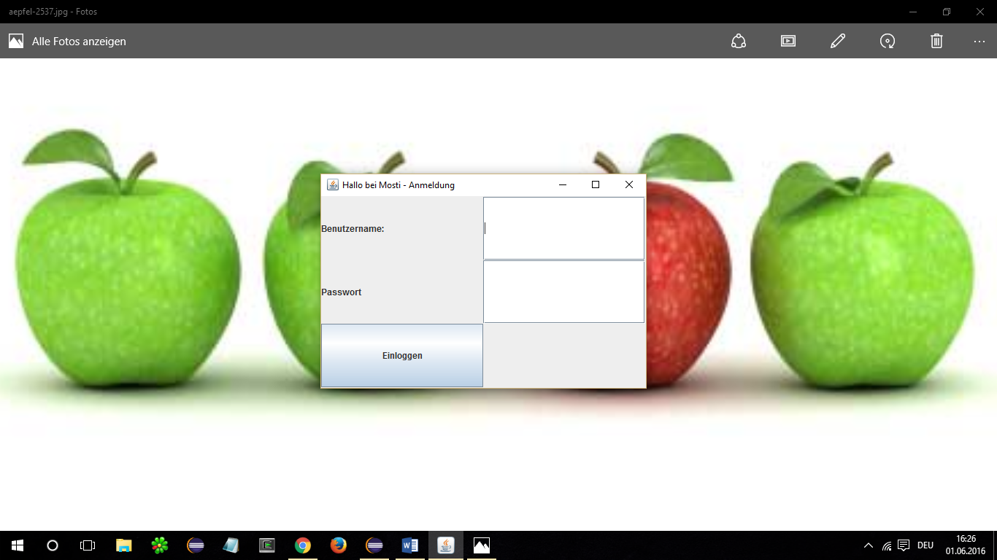

1. Bitte loggen sie sich als Administrator ein. **Benutzername**: admin**, Passwort**: topsecret

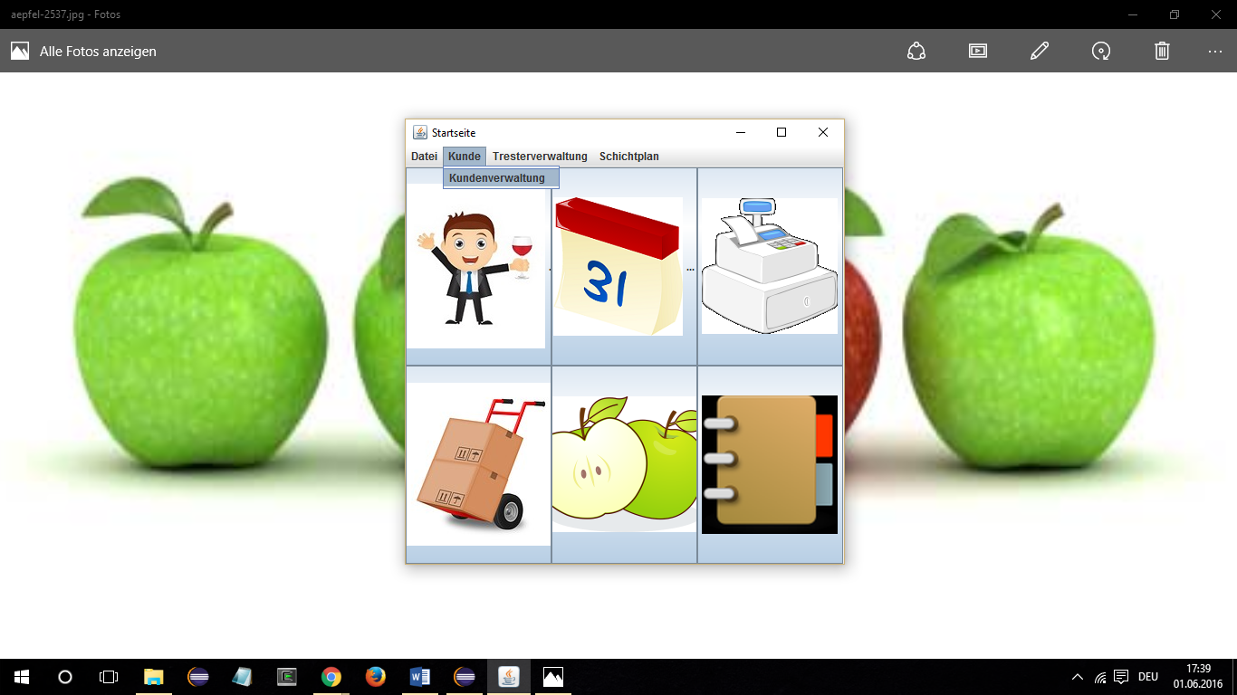

1. Um einen neuen Kunden zu erstellen klicken sie bitte auf Kunde und Kundenverwaltung. Es öffnet sich nun eine Liste der gesamten Kunden.

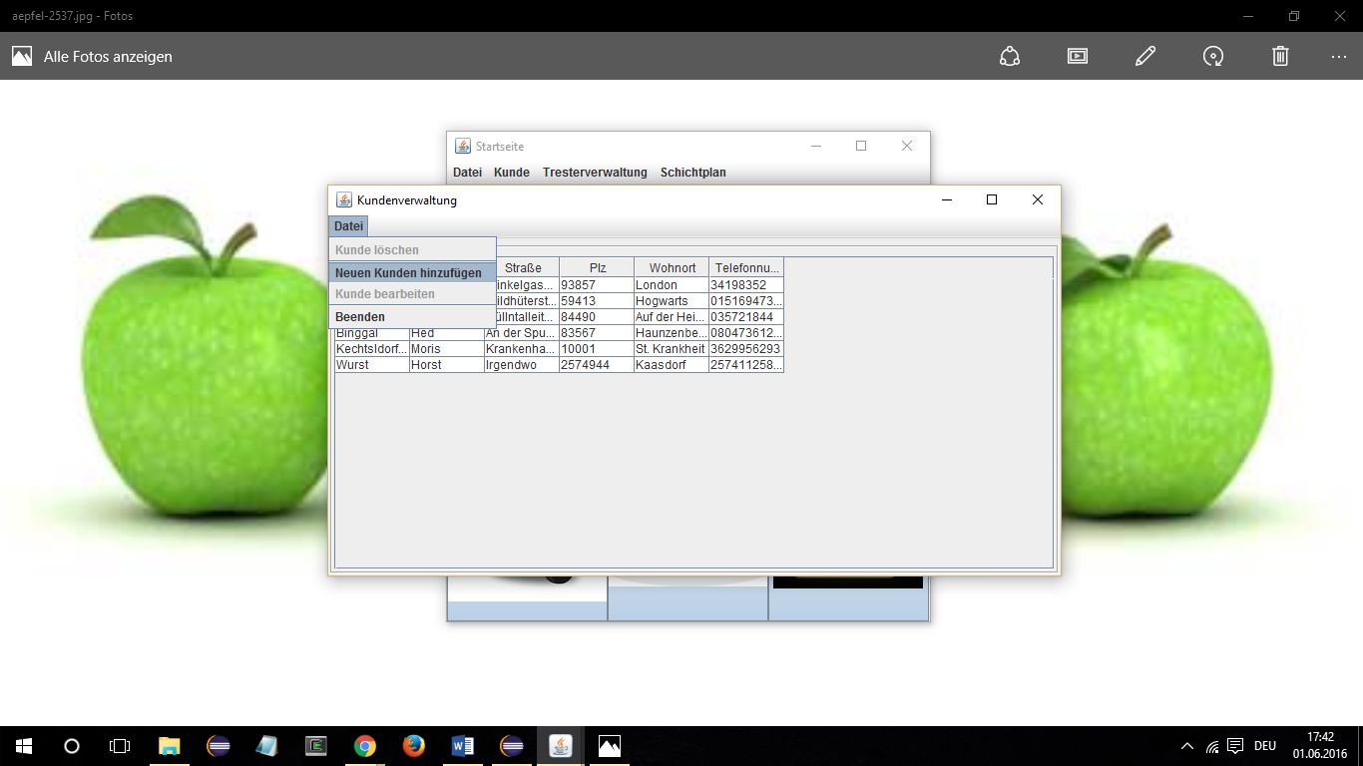

1. Unter dem Marker **Datei**, finden **sie Neuen Kunden Hinzufügen.** Um nun einen neuen Kunden anzulegen klicken sie bitte auf dieses Feld.

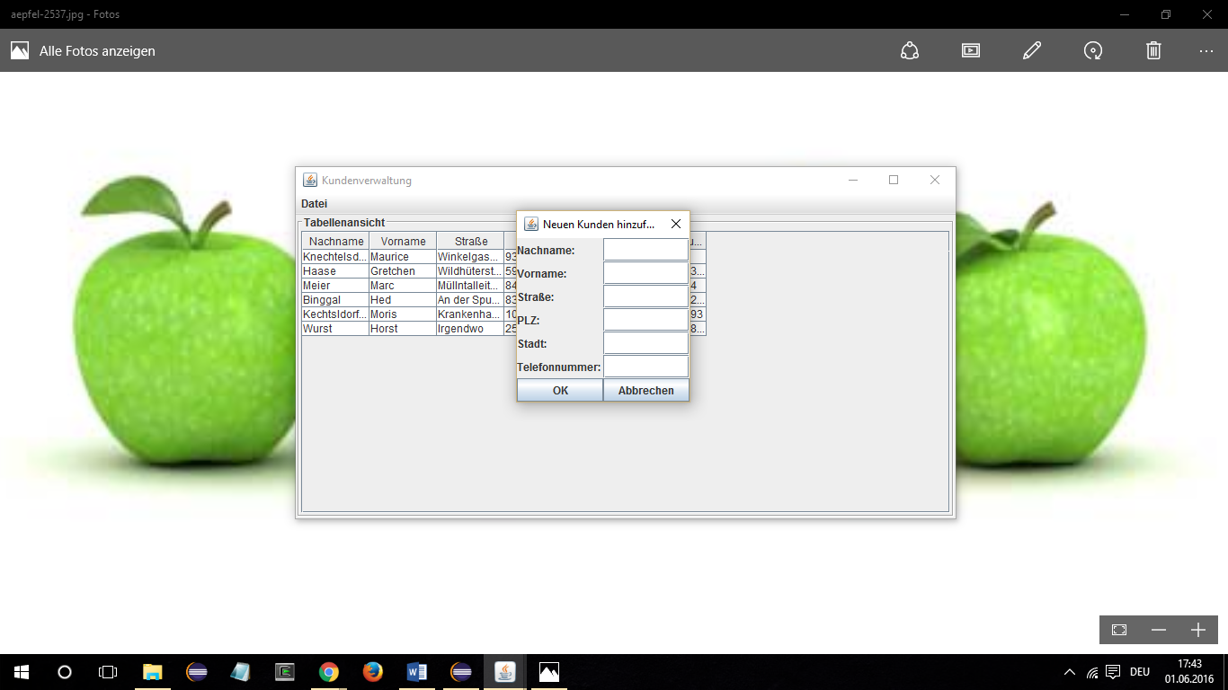

1. Geben sie nun einen Kunden ein, wobei dieser natürlich ihrer Fantasie entspringen darf. Klicken sie anschließend auf okay. Die Kundenliste wird automatisch aktualisiert und der neu erstellte Kunde erscheint in der Liste.
2. Um einen Kunden zu löschen/bearbeiten, markieren sie den gewünschten Kunden, in dem sie auf diesen Klicken. Er ist nun blau markiert. Klicken sie auf Datei und wählen sie aus ob sie den Kunden bearbeiten oder löschen wollen.

